DÉCIMA TERCRA SESIÓN ORDINARIA DEL
COMITÉ DE TRANSPARENCIA
DEL H. AYUNTAMIENTO DE AMATITÁN, JALISCO.
31 DE MAYO DEL 2023

En el Municipio de Amatitán, Jalisco, siendo las 13:00 TRECE horas en punto, del día 31 TREINTA Y UNO del mes de Mayo del año 2023 dos mil veintitrés, la LIC. ARACELI RAMOS CORDERO, SÍNDICO MUNICIPAL, en su carácter de PRESIDENTE DEL COMITÉ DE TRANSPARENCIA de Amatitán, Jalisco; conforme a lo establecido en el artículo 25, punto 1, fracciones II y X, así como los artículos 27, 28, 29 y 30, de la Ley de Transparencia y Acceso a la Información Pública del Estado de Jalisco y sus Municipios (en adelante LTAIPEJM), Artículo 10 del Reglamento de la Ley de Transparencia y Acceso a la Información Pública del Estado de Jalisco y sus Municipios (en adelante RLTAIPEJM), Artículos 15, 16, 17 del Reglamento de Transparencia y Acceso a la Información Pública del Municipio de Amatitán (RPTAIPMA), en base a convocatoria del Secretario Técnico, con el objeto de celebrar la DÉCIMA SEGUNDA sesión ordinaria, bajo el siguiente:

ORDEN DEL DÍA:

I. Lista de Asistencia y declaratoria de quórum.

II. Lectura y en su caso aprobación del orden del día.

III. Se pone a consideración del Comité de Transparencia la declaración de las estadísticas de la UNIDAD DE TRANSPARENCIA DEL MUNICIPIO DE AMATITÁN, respecto al periodo de MAYO DEL 2023.

IV. Clausura de la Sesión.

ASUNTOS Y ACUERDOS:

1. En el PUNTO I del Orden del día, el Presidente del Comité de Transparencia por acuerdo delegatorio de facultades, LIC. ARACELI RAMOS CORDERO, PRESIDENTE DE ESTE COMITÉ, derivado de la lectura de asistencia por parte del Secretario Técnico, C. ALONDRA NOEMÍ RIVERA JÁUREGUI, hace constar que se encuentran presentes todos los integrantes del Comité y en consecuencia existe quórum legal que requiere el ARTÍCULO 29 PUNTO 2 de la LTAIPEJM, por lo que se declara debidamente instalada la sesión, por lo tanto, los acuerdos que de la misma se formalicen serán legales y válidos.

2. En relación al PUNTO II del orden del día, el Presidente del Comité de Transparencia por acuerdo delegatorio de facultades, LIC. ARACELI RAMOS CORDERO, PRESIDENTE DE ESTE COMITÉ, puso en consideración de los presentes la propuesta del orden del día, sometiendo en votación económica y APROBÁNDOSE POR UNANIMIDAD DE VOTOS de los integrantes del Comité.

- 3. En el PUNTO III del orden del día, el C.ALONDRA NOEMI RIVERA JAUREGUI, Secretario Técnico del Comité y Titular de la Unidad de Transparencia (en adelante Unidad), pone a consideración del Comité de Transparencia la EL REPORTE DE SOLICITUDES DE INFORMACIÓN DE INFORMACIÓN DEL MES DE MAYO 2023.
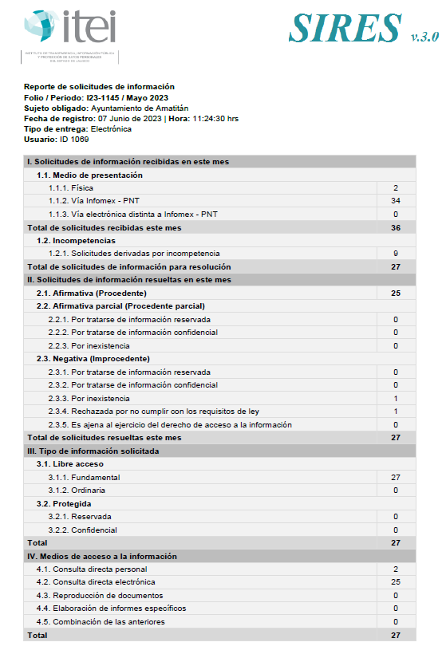

4. Clausura de la sesión, no existiendo algún otro punto que tratar se dar por terminada la SEGUNDA SESIÓN ORDINARIA

ASÍ LO ACORDARON Y FIRMAN LOS INTEGRANTES DEL COMITÉ DE TRANSPARENCIA DEL H. AYUNTAMIENTO DE AMATITÁN, JALISCO, EL 31 TREINTA Y UNO DEL MES DE MAYO DEL AÑO 2023 DOS MIL VEINTITRÉS.

LIC. ARACELI RAMOS CORDERO
Síndico Municipal y
Presidente del Comité de Transparencia

C. ALONDRA NOEMÍ RIVERA JÁUREGUI
Secretaria del Comité de Transparencia.
LIC. RICARDO MACEDO GONZALES
Titular del OIC Municipal
Integrante del Comité de Transparencia

LA PRESENTE HOJA ES PARTE INTEGRAL DEL ACTA DE LA 13VA SESION ORDINARIA DEL COMITÉ DE TRANSPARENCIA DEL H. AYUNTAMIENTO DE AMATITÁN, JALISCO, DE FECHA 31 DE MAYO DE 2023, QUE CONSTA DE 3 TRES HOJAS ÚTILES.

